Tweede Kamer der Staten-Generaal  kst-35570-XV-12  's-Gravenhage 2020 | 2
Vergaderjaar 2020-2021

35 570 XV Vaststelling van de begrotingsstaten van het Ministerie van Sociale Zaken en Werkgelegenheid (XV) voor het jaar 2021

Nr. 12 BRIEF VAN DE STAATSSECRETARIS VAN SOCIALE ZAKEN EN WERKGELEGENHEID
Aan de Voorzitter van de Tweede Kamer der Staten-Generaal
Den Haag, 11 november 2020
Hierbij bied ik u het jaarplan van de Inspectie SZW voor 2021 aan1 .
Het jaarplan beschrijft hoe de Inspectie SZW het komende jaar resultaten wil boeken en effecten wil realiseren met haar inzet gericht op gezond, veilig en eerlijk werk en bestaanszekerheid voor iedereen.
2021 is het derde uitvoeringsjaar van het Meerjarenplan 2019–2022 (MJP) van de Inspectie SZW.2 Dit jaar, 2020, heeft de Inspectie een «midterm review» van het MJP uitgevoerd, waarbij is beoordeeld in hoeverre de verdeling van inspectiemiddelen over de programma’s door veranderingen in risico’s en maatschappelijke ontwikkelingen herijking behoeft. Hieruit kwam naar voren dat de grootste arbeidsrisico’s, zoals deze ook in het MJP zijn onderkend, ook nu onverkort aanwezig zijn en daarom aandacht blijven vragen. De grote invloed van de coronapandemie op de arbeidsmarkt en de maatschappelijke zorg over de kwetsbare positie van arbeidsmigranten leidt wel tot aanpassingen in het werk van de Inspectie SZW in 2021 en de komende jaren.

Flexibel en transparant
De coronacrisis heeft een ongekende impact op de samenleving en de arbeidsmarkt en beïnvloedt ook in sterke mate het werk en de werkprocessen van de Inspectie SZW. Uw Kamer is afgelopen zomer al uitvoerig geïnformeerd over de aanpassingen die de Inspectie SZW dit jaar heeft doorgevoerd.3 Mogelijk zullen ook de komende tijd nog accentverschuivingen nodig zijn die de prioritering en inzet van de programma’s van de Inspectie SZW beïnvloeden.
De onzekerheid rond het vervolg van de coronacrisis vraagt om flexibiliteit in de programmering voor volgend jaar. Over eventuele bijstellingen zal de Inspectie SZW rapporteren en zal ik uw Kamer – via het Jaarverslag van de Inspectie SZW of zo nodig tussentijds – informeren.

Aantal meldingen sterk toegenomen
De coronacrisis raakt de bekende problemen op alle domeinen van de Inspectie SZW: eerlijk werk, gezond en veilig werk, bestaanszekerheid. Dat blijkt ook uit het aantal meldingen en vragen die de Inspectie SZW ontving en de aard daarvan. Tot en met 25 oktober 2020 ontving de Inspectie SZW in totaal bijna 12.000 meldingen, waarvan ruim 5400 meldingen aan corona zijn gerelateerd. Ten opzichte van dezelfde periode in 2019 heeft de Inspectie 90% meer meldingen ontvangen, vooral als gevolg van corona. De stijging zet vermoedelijk ook in 2021 door. Van de coronagerelateerde meldingen gaan 3.498 meldingen over gezond en veilig werk en 409 meldingen over eerlijk werk. De andere meldingen vallen buiten de reikwijdte van het toezicht van de Inspectie SZW. De Inspectie SZW zet meldingen, waar mogelijk en nodig, door aan andere organisaties.
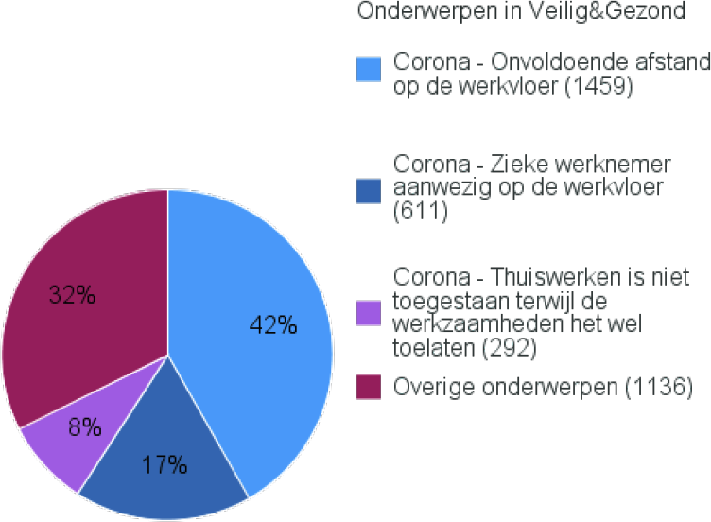
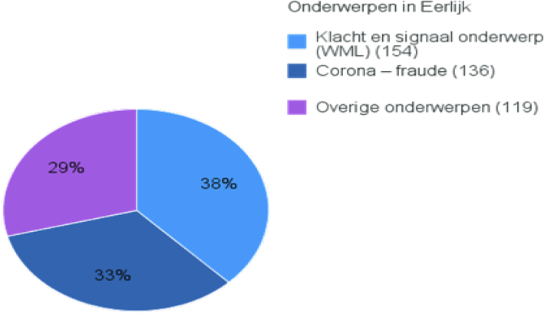
Bij ruim 1.300 werkgevers heeft inmiddels een interventie plaatsgevonden, hoofdzakelijk op het domein van gezond en veilig werk. In 90% van die gevallen heeft de werkgever (uiteindelijk) maatregelen getroffen om blootstelling aan corona te voorkomen.

Inzet Inspectie SZW
De Inspectie SZW werkt samen met een aantal partijen in de veiligheidsregio’s en is betrokken bij het Landelijk Operationeel Team Corona (LOT-C). Het LOT-C is een multidisciplinair ondersteunend dienstencentrum (vraagbaak) voor de veiligheidsregio’s tijdens de coronacrisis, dat de verbinding onderhoudt met veiligheidsregio’s, hulpdiensten en de rijksoverheid. Onder de vlag van LOT-C is ook het Samenwerkingsplatform Arbeidsmigranten en Covid-19 actief, waarin de Inspectie SZW participeert.
In het algemeen is de inzet van de Inspectie SZW steeds gericht op betere naleving van de normen voor gezond, veilig en eerlijk werk. Regelnaleving is primair de verantwoordelijkheid van bedrijven en organisaties. Waar nodig treedt de Inspectie SZW op. Daarbij houdt de Inspectie SZW rekening met de motieven van deze werkgevers. Zo faciliteert de Inspectie werkgevers met zelfinspectietools en zet zij gericht communicatie in. Als sluitstuk kan de Inspectie SZW meer repressieve interventies inzetten, zoals het stilleggen van werkzaamheden of het opleggen van bestuurlijke boetes.

Gedifferentieerde aanpak ongevalsonderzoek
In het jaarplan 20204 had de Inspectie voorzien om op 1 april van dit jaar op meer uitgebreide schaal te starten met de gedifferentieerde aanpak van ongevalsonderzoek. Zoals aan uw Kamer gemeld, is de start van deze aanpak vanwege corona enige tijd opgeschort.5 Deze vernieuwende werkwijze is dit najaar alsnog gestart. Bij deze aanpak worden, door middel van ongevalsonderzoek en het – voor een specifieke groep werkgevers – inzetten van alternatieve interventies, werkgevers gestimuleerd de veiligheid in hun bedrijf te verbeteren. Dit past in de aanpak van de Inspectie om maatschappelijk effect en naleving centraal te stellen en differentiatie toe te passen.6
In deze aanpak staat het leren van ongevallen door bedrijven centraal. Hierbij is dus ruimte voor het opstellen van verbeterrapportages door bedrijven, waarmee invulling wordt gegeven aan de motie van de leden Pieter Heerma en Van Haga.7 Bij ongevallen waarbij het slachtoffer licht letsel oploopt, kunnen voor bepaalde bedrijven en onder bepaalde voorwaarden inspecteurs besluiten om de werkgever zelf een verbeterplan op te laten stellen ter verbetering van de structurele veiligheidssituatie in het desbetreffende bedrijf. Hierdoor kunnen ondernemers bewuster worden gemaakt van de veiligheidssituatie in hun bedrijf en worden zij gestimuleerd om structureel méér te investeren in veiligheidsmaatregelen. En dat is goed voor de veiligheid van de medewerkers. Deze aanpak wordt in 2021 verder toegepast en doorontwikkeld.

Thuiswerken
Door de coronacrisis is het thuiswerken enorm toegenomen. De ontstane situatie biedt zowel kansen als risico’s. Kansen omdat werknemers meer autonomie en regelmogelijkheden kunnen ervaren bij de organisatie van hun werk. Risico’s vanwege de mogelijke samenloop van werk en privé en de psychische en fysieke belasting. Om bij te dragen aan een gezonde en veilige thuiswerkplek zet ik in op goede voorlichting en de verantwoordelijkheid die de werkgever en de werknemer daarbij elk hebben. Via het Arboportaal worden diverse tips en adviezen gegeven om het verantwoord en vitaal thuiswerken te stimuleren.8
De twee belangrijkste aspecten die bij thuiswerken de aandacht verdienen van de werkgever én werknemer zijn de juiste (ergonomische) inrichting van de werkplek en de psychosociale arbeidsbelasting. Voor beide aspecten gelden voor de werkgever plichten vanuit de Arbeidsomstandighedenregelgeving.

Tot slot
Zoals aangegeven heeft de coronacrisis invloed gehad op de werkwijze van de Inspectie SZW en op haar rol als werkgever.9 Zo heeft de Inspectie SZW in 2020 een korte periode alleen in zwaarwegende gevallen (ongevallen en arbeidsuitbuiting, waaronder intakegesprekken met mogelijke slachtoffers) fysieke inspecties of recherchewerk uitgevoerd. Tegelijk is toen gebleken dat inspectiewerk vitaal is en dat als er gewerkt wordt in bedrijven, fabrieken en op bedrijventerreinen, het toezicht een belangrijke rol vervult. Tevens zijn in versneld tempo eigen risico-inventarisaties en -evaluaties tot stand gebracht, zowel voor inspectiewerk op locatie als voor het werken op kantoor door de medewerkers van de Inspectie SZW.
De invloed van de aanpassingen in verband met corona op de (meerjarige) doelstellingen en de beoogde effecten zal in de loop van 2021 duidelijker worden.
Over de resultaten en effecten van de inzet van de Inspectie SZW zal uw Kamer op de gebruikelijke wijze via het jaarverslag 2020 van de Inspectie SZW worden geïnformeerd.
De Staatssecretaris van Sociale Zaken en Werkgelegenheid,
B. van 't Wout

1 Raadpleegbaar via www.tweedekamer.nl.
2 Aanbieding MJP 2019–2022. Kamerstuk 35 000 XV, nr. 10, verstuurd naar uw Kamer op 15 november 2018.
3 Bijstelling van het Jaarplan 2020. Kamerstuk 35 300 XV, nr. 96.
4 Bijlage bij Kamerstuk 35 300 XV, nr. 18, verstuurd naar uw Kamer op 18 november 2019.
5 Bijstelling van het Jaarplan 2020. Kamerstuk 35 300 XV, nr. 96.
6 De Inspectie SZW maakt hiervoor ook gebruik van de zogenaamde werkgeverspiramide. Zie paragraaf 2.4 van het jaarplan 2021. Meer informatie staat ook in het MJP, bijlage bij Kamerstuk 35 000 XV, nr. 10, verstuurd naar uw Kamer op 15 november 2018.
7 Kamerstuk 25 883, nr. 319; Motie van de leden Pieter Heerma en Van Haga over veiligheidsverbeterplannen voor bedrijven.
8 https://www.arboportaal.nl/onderwerpen/fit-en-vitaal-thuiswerken
9 Bijstelling van het Jaarplan 2020. Kamerstuk 35 300 XV, nr. 96.

